Ý tưởng:

Những đột phá trong nghiên cứu thị giác máy tính đã cho phép máy móc nhận thức thế giới xung quanh thông qua các kỹ thuật như phát hiện đối tượng để phát hiện các trường hợp đối tượng thuộc một lớp nhất định và phân đoạn ngữ nghĩa để phân loại theo pixel.

Nói cách khác, họ đánh giá lại từng khung hình một cách độc lập, như thể chúng là những hình ảnh hoàn toàn không liên quan, cho mỗi lần chạy. Tuy nhiên, điều gì sẽ xảy ra nếu chúng ta cần mối quan hệ giữa các khung hình liên tiếp, chẳng hạn như chúng ta muốn theo dõi chuyển động của các phương tiện qua các khung hình để ước tính vận tốc hiện tại của nó và dự đoán vị trí của nó trong khung hình tiếp theo?



Để theo dõi 1 vật là xác định chuyển động của vật qua các khung hình và ta không thể tính toán được chuyển động của chúng 1 cách trực tiếp. Thay vào đó, ta có thể tính toán được chúng thông qua brightness consistency bằng Phương pháp Optical flow

Lịch sử:

Khái niệm optical flow được nhà tâm lý học người Mỹ James J. Gibson đưa ra vào những năm 1940 để mô tả kích thích thị giác được cung cấp cho động vật di chuyển khắp thế giới.

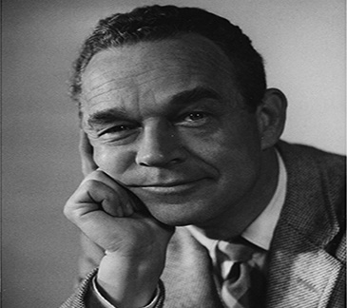

Nội dung:

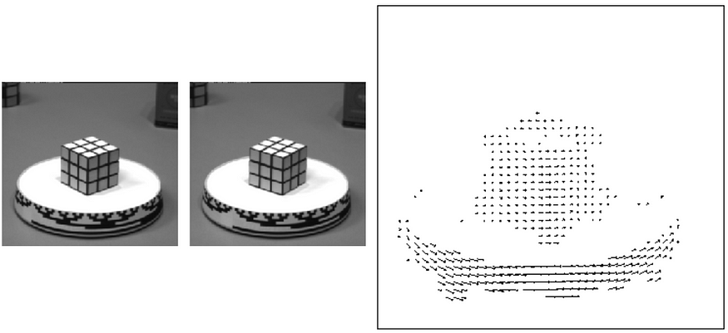

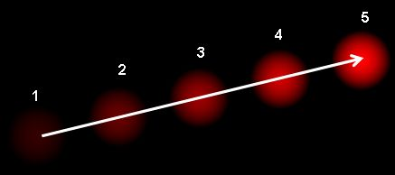

Nó cho thấy một quả bóng di chuyển trong 5 khung hình liên tiếp

Optical flow là một trường vectơ giữa hai hình ảnh, cho biết cách các pixel của một đối tượng trong hình ảnh đầu tiên có thể được di chuyển để tạo thành cùng một đối tượng trong hình ảnh thứ hai. Đó là một loại học tập tương ứng, bởi vì nếu biết các pixel tương ứng của một đối tượng, thì có thể tính được chúng

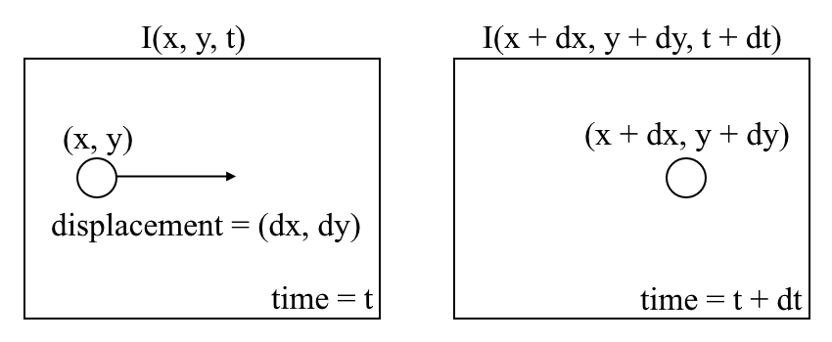

Nếu chúng ta lấy ảnh đầu tiên là I(x,y,t) thì khi nó di chuyển 1 đoạn(dx,dy) qua 1 thời gian t thì chúng ta có ảnh mới là I(x+dx,y+dy,t+dt)

Constant intensity assumption for optical flow

Ta có công thức taylor:



khi lambda gần về 0, ta có thể xấp xỉ công thức Taylor bằng một công thức đơn giản hơn:



Nên ta sẽ phân tích công thức trên thành

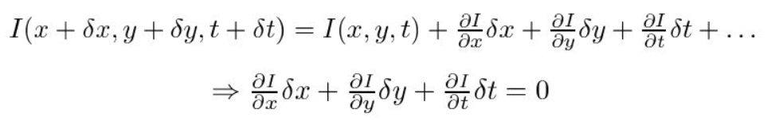

Sau đó chia cho dt:

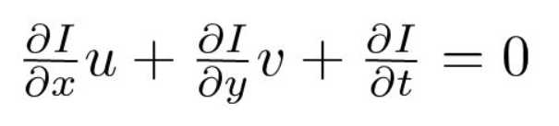

 and 

Công thức trên được gọi là Optical Flow equation. Ở trong đó chúng ta có thể tìm được fx và fy, chúng là đạo hàm. Tương tự ft là đạo hàm thời gian với (u,v) chưa biết. Chúng ta vẫn chưa thể giải công thức này với 2 biến chua biết và có rất nhiều cách và 1 trong số chúng là Lucas-Kanade



Giả sử ta có khung hình 3x3:







↑



(Least square fit) (trong quá trình ước lượng uv mà để square error là nhỏ nhất)(giả sử có 90 cái UV thỏa mãn mà ta không biết phải áp dụng cái nào vào)

Để tìm điểm nhỏ nhất hàm trên ta sử dụng laplace:

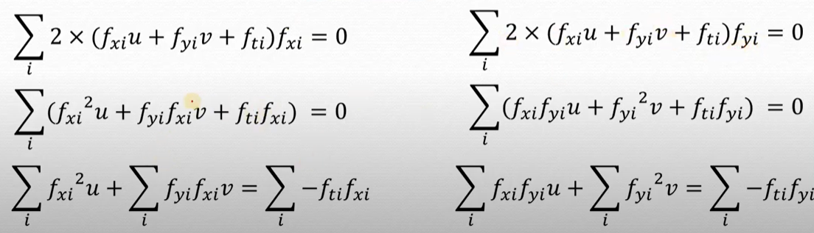

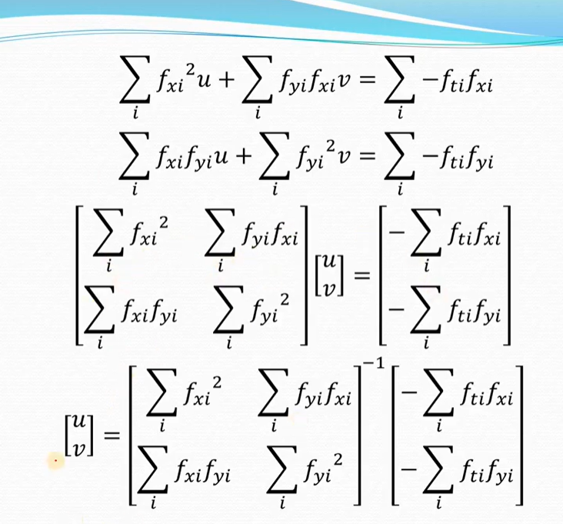

Hạn chế: Tuy nhiên, việc áp dụng phương pháp Lucas-Kanade chỉ hoạt động đối với các chuyển động nhỏ (từ giả định ban đầu của chúng tôi) và không thành công khi có chuyển động lớn.